  - Постановка задачи для работы с конфигурацией
Управление нашей фирмой
  - 1С: Управление нашей фирмой ред. 3.0.4.65 (Далее 1С:УНФ)

Все доработки (кроме добавления реквизитов) необходимо производить в расширении.
Содержание
1. Доработка документа «Заказ клиента» 2
2. Создание печатной формы «Спецификация, приложение 1» 2
3. Создание печатной формы «Приложение 6» 4

Доработка документа «Заказ клиента»
Необходимо добавить реквизиты в табличную часть «Товары, услуги»
Наименование реквизита | Тип реквизита | Комментарий
Комментарий по строке | Строка (150) | Расположение: после реквизита «Сумма»

Создание печатной формы «Спецификация, приложение 1»
Необходимо создать внешнюю печатную форму для документа «Заказ клиента»
Макет внешней печатной формы предоставлен в файле «Приложение 1»
При сохранении печатной формы в файл наименование должно быть: «Приложение 1 договора № <Номер заказа клиента без префиксов и лидирующих нулей> от <Дата заказа клиента>.
Печатная форма должна иметь все типовые функции по сохранению, отправки и т.д.
Реквизиты печатной формы:
Наименование реквизита | Заполнение
Номер приложения | Значение «1»
Номер договора | Реквизит «Номер» документа «Заказ клиента» без префиксов и лидирующих нулей
От | Реквизит «Дата» документа «Заказ клиента»
Товары (работы, услуги) | Выводятся позиции в два уровня: верхний и нижний. Верхний уровень- это реквизит «Номенклатура» из табличной части «Товары, услуги» документа «Заказа клиента». Нижний уровень (подуровень) это реквизит «Номенклатура» из справочника «Спецификации» по строке верхнего уровня(Рисунок 1).(Выводятся только позиции с типом строки «Материал» Рисунок 2).  Если номенклатура имеет характеристику и для верхнего и для нижнего уровня характеристика указывается в скобках после наименования.
Количество | Реквизит «Количество» табличной части «Товары, услуги» из Заказа клиента для верхнего уровня и  Реквизит «Количество» табличной части «Состав» справочника «Спецификации» для нижнего уровня.
Комментарий | Реквизит «Комментарий по строке» из табличной части «Товары, услуги» документа «Заказ клиента»
Ед.изм | Реквизит «Ед.изм» табличной части «Товары, услуги» из Заказа клиента для верхнего уровня и  Реквизит «Ед.изм» табличной части «Состав» справочника «Спецификации» для нижнего уровня.
Сумма | Реквизит «Сумма» из табличной части «Товары, услуги» документа «Заказ клиента»
Всего | Сумма реквизитов «Сумма» по столбцу
Итого | Попадает значение из реквизита «Всего», в скобках прописывается сумма прописью.
Нижний колонтитул | По левому краю значение: Продавец  По правому краю значение : Покупатель  Колонтитулы должны быть на каждой странице
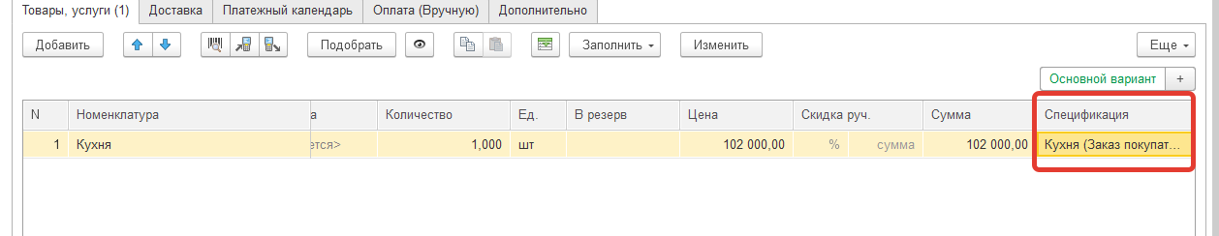
Рисунок 1
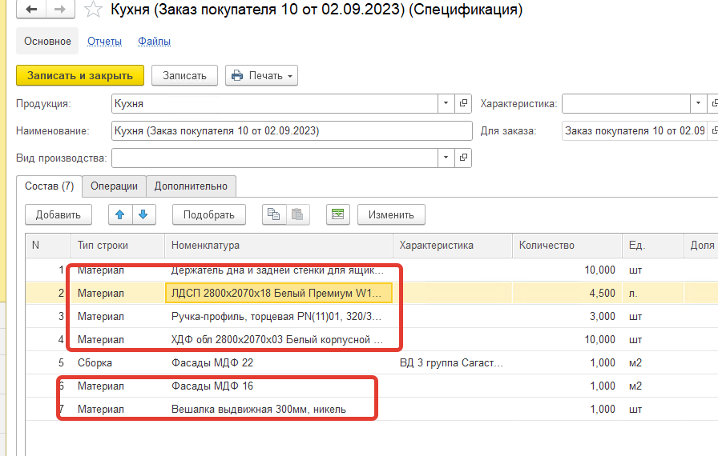
Рисунок 2

Создание печатной формы «Приложение 6»
Необходимо создать внешнюю печатную форму для документа «Заказ клиента»
Макет внешней печатной формы предоставлен в файле «Приложение 6»
При сохранении печатной формы в файл наименование должно быть: «Приложение 6 договора № <Номер заказа клиента без префиксов и лидирующих нулей> от <Дата заказа клиента>».
Печатная форма должна иметь все типовые функции по сохранению, отправки и т.д.
Реквизиты печатной формы:
Наименование реквизита | Заполнение
Номер приложения | Значение «6»
Номер договора | Реквизит «Номер» документа «Заказ клиента» без префиксов и лидирующих нулей
От | Реквизит «Дата» документа «Заказ клиента»
Изображение | Изображение берется из реквизита «Спецификация» по каждой строке, в справочнике «Спецификация» Прикрепленный файл (рисунок 3 и 4), изображение должно быть в рамке сплошной линии толщина 0,75. На каждой странице должно быть два изображения, если в заказе больше, то переносится на следующие страницы. Изображение должно быть размером по ширине: 9,8 см, высота 9 см.  К Спецификации могут быть прикреплены несколько изображений, все они должны попасть в Приложение
Нижний колонтитул | По левому краю значение: Продавец  По правому краю значение : Покупатель  Колонтитулы должны быть на каждой странице

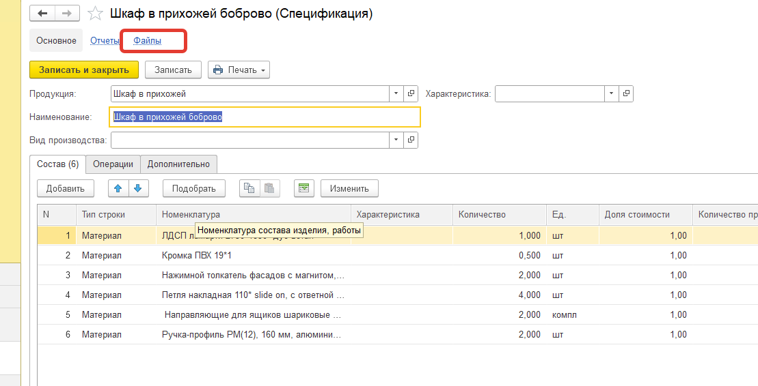
Рисунок 3
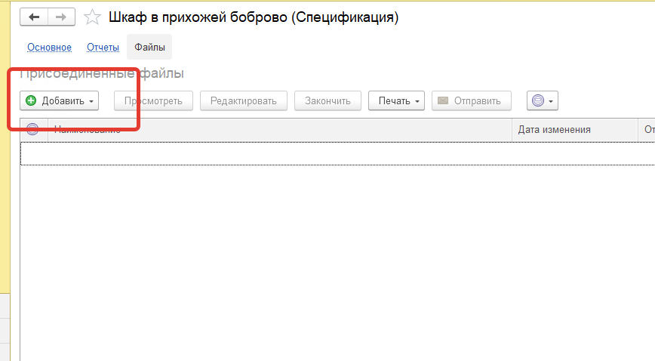
Рисунок 4

